9.4“流体压强与流速的关系”知识归纳练习题
一、单选题
1.如图1所示，静止时U型管两液面相平，下列选项包含图2中所有合理情形的是（ ）
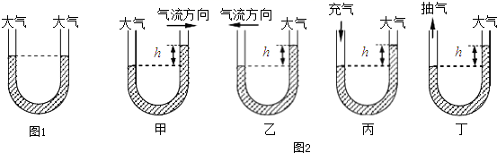
A. 乙、丁 B. 甲、丙 C. 乙、丙 D. 甲、丁
2.下列现象中，不能揭示流体压强与流速关系的是（ ）
A. 飞机上天 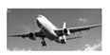 B. 列车站台上的安全线 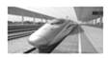
C. 火箭上天 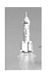 D. 向两张纸之间吹气
3.利用如图所示的装置可探究机翼升力产生的原因，压强计的两端分别置于机翼模型的上、下表面附近，用鼓风机向模型左端吹气，可观察到压强计两侧液面出现高度差．则（ ）
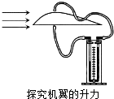
A. 模型下方空气流速小，压强小 B. 模型下方空气流速大，压强大
C. 模型上方空气流速小，压强大 D. 模型上方空气流速大，压强小
4.如图所示的四幅图中，利用的物理原理与其它三个不同的是（）
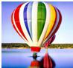 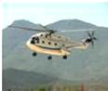 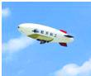 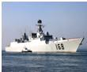
A. 热气球 B. 直升飞机 C. 飞艇 D. 轮船
5.如图所示，以下四个关于“气体压强与流流速的关系”的现象中压强p₁＜p₂的是（ ）
A. 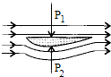 B. 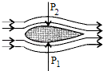 C. 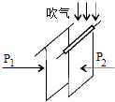 D. 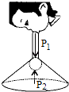
6.能用流体压强与流速的关系解释的是（ ）
A. 船闸的工作原理 B. 珠穆朗玛峰上要用高压锅才能将饭煮熟
C. 托里拆利实验 D. 火车站站台要设一条安全线
7.为应对复杂的国际形势，满足国防需要，辽宁舰航母上的国产新型舰载机歼﹣15战机，不惜大量耗油昼夜加紧训练，战机飞离甲板后，下列说法不正确的是（ ）
A. 歼﹣15战机的质量不变，机械能增大
B. 辽宁舰底部所受水的压强变小
C. 辽宁舰所受的浮力变小
D. 歼﹣15战机的升力的产生是因为流体压强与流速的关系
8.一辆轿车在水平平直公路上高速行驶，如图所示（ ）
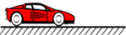
A. 轿车上表面空气流速小压强大 B. 轿车上表面空气流速大压强小
C. 轿车对地面的压力等于重力 D. 轿车行驶过快，可能飞离地面
9.在地铁和火车站台上等候车辆时，要求乘客离开站台一米以上，其主要原因是（ ）
A. 车辆过来时风太大
B. 车辆过来时，带来好多灰尘
C. 车辆驶过站台车速快，带动空气流速加快，使人易“吸”向车辆，造成危险
D. 车辆驶过站台车速快，使人与车之间的空气流速加快，易将人向后吹倒
10.下列说法错误的是（ ）
A. “天宫二号”在太空围绕地球运转的过程中，机械能守恒
B. 1个标准大气压的值与高度为76cm水银柱产生的压强大小相等
C. 国产大飞机C919机翼能获得升力，是应用了流体流速越大的地方压强越大的原理
D. 放在水平桌面上的物理课本受到的重力与桌面对它的支持力是一对平衡力
11.某校新购进了一辆校车，车上涉及许多物理知识，其中分析正确的是（ ）
A. 汽油机在做功冲程中将机械能转化为内能
B. 车上配有安全带是为了防止惯性带来的危害
C. 校车的观后镜是利用了光的折射
D. 校车行驶时，打开车窗后遮阳的窗帘总是往外飘，是因为窗外空气流速大，压强大
12.下列物理现象中，分析正确的是（ ）
A. 推土机的推土铲刃做得锋利，是通过增大受力面积来增大压强的
B. 高压锅是利用液体的沸点随着压强的增大而增大
C. 在高海拔地区一次性打火机不容易打燃火，其主要原因是空气稀薄，大气压高
D. 汽车在行驶过程中车窗打开时，遮阳的窗帘总是往外漂，因为窗外空气流速大，压强大
13.用水平风吹如图所示的四个模型，其中空气对模型下表面的压强小于上表面的压强的是（ ）
A. 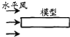 B. 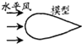 C. 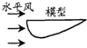 D. 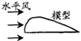
14.如图现象中能说明气体的压强跟流速有关的是（ ）
A. 悬空玻璃管中的水不流出 B. 吸盘贴在墙壁上不脱落
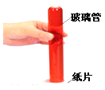 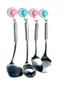
C. 用吸管吸饮料 D. 向纸中间吹气两纸片靠拢
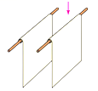
15.2018年4月12日，中央军委在南海海域隆重举行海上阅兵。此次阅兵，辽宁舰航母编队精彩亮相，一大批新型潜艇、水面舰艇、作战飞机集中展示。下列分析合理的是（ ）
A. 当辽宁舰航母上舰载飞机起飞后，航空母舰排开水的体积会增大
B. 当水舱充水后，潜水艇重等于同体积的水重时，它可以漂浮在水中
C. 水面舰艇多采用前后编队而非并排行驶，是为避免舰艇相“吸”碰撞
D. 战机升空时，机翼下方气流速度较大，气流对机翼下表面的压强较大
二、填空题
16. 毕节市梨树高铁客运枢纽中心的开工，标志着毕节将迎来高铁时代，高速列车进站前关闭动力，列车由于________，要滑行一段距离；进站过程中，列车的动能逐渐________（选填“增大”、“减小”或“不变”）高速列车行驶时，车体附近流速大，压强________，为避免候车乘客被“吸”向火车事故发生，站台上设计了安全线．
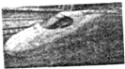
17.图所示的装置上方为一个粗细不均匀的两头开口的玻璃管，管下连通一个装有红墨水的U形管AB。当用吹风机向玻璃管中吹风时，出现的现象是________ 。
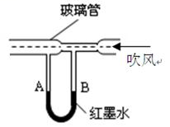
18.在火车站或地铁站的站台上，离站台边缘1m左右的地方标有一条安全线，人必须站在安全线以外的位置上候车，这是因为列车驶过时，其两侧空气流动速度________，气压________，人靠近时容易被压向列车而发生危险．
19.小明在站台等候公共汽车．突然听到同班同学小红在叫他，但是他没有看到小红，他是根据声音的________来判断的，叫他的声音是小红声带________产生的；此时他看到一辆汽车疾驰向东而去，随后路边的落叶向路中飘去，如果以汽车为参照物，站台在向________运动；落叶向路中飘去是由于汽车疾驰而过路中间的空气流速加快．气压________（选填“变大”、变小”或“不变”），路边的落叶才飘向路中．
20.飞机机翼横截面的形状上下不对称，当它飞行时，机翼上部气体流动的速度________下部流动的速度，根据“气体压强与流速的关系”原理，机翼上部气体的压强________下部的压强，这样，机翼上下存在一个压力差，正是这个压力差把飞机举上天的．（填“大于”．“小于”或“等于”）
21.物理知识是对自然现象的概括和总结，又广泛应用于生活和技术当中．请联系表中的相关内容填写表中空格．
自然现象 | 物理知识 | 实际应用
________ | 物体具有慣性 | 跳远时利用助跑提高成绩
雄鹰展开翅膀在空中滑翔 | ________ | 飞机的机翼
水沸腾时水蒸气冲起壶盖 | 内能转化为机械能 | ________
22.如图所示,课堂上物理老师把一个轻的空纸盒竖立在讲台上,让电吹风的风从它左边侧面吹过(不吹到盒子),可以看到盒子将向________边倒,这是因为________边的空气流速大,压强________.
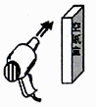
23.生活处处有物理，留心观察皆学问. 厨房中也包含着很多物理知识. 如：抽油烟机在工作时，由于转动的扇叶处气体的流速大，压强________，从而在周围大气压的作用下将油烟压向扇口排出。
24.如图是国产歼﹣15舰载机在“辽宁号”航空母舰上起飞时的情景．飞机升空是利用________（二力平衡原理/流体压强与流速的关系）．当飞机飞离航母后，航母所受的浮力大小将________．
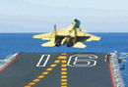
25.飞机机翼做成流线型，可以产生升力，这是利用了气体流速越________ ，压强越小的原理．
三、实验探究题
26.物理课上，王老师利用传感器为同学们做“探究流体压强与流速的关系”的演示实验，装置如图甲所示.
（1）装置中A、B、C三节直径不同的塑料管连接在一起，右端与吹风机的尾部相连，当用吹风机抽气时，在同一时间内，通过每个管子的气体量相同，则细管内气体流速比粗管内气体流速________（选填“大”或“小”）.
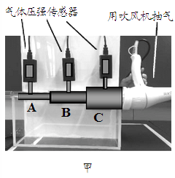
（2）将三个气体压强传感器探头分别插入三节管中，传感器与电脑相连，打开吹风机抽气时，电脑屏幕如图乙所示，已知①②③三条图线分别对应粗细不同的三节管中气体压强随时间变化的情况，由图像可知：平稳流动的气体，流速大处压强________. 图线③反映的是装置中________塑料管的气体压强随时间变化的情况（选填“A”、“B”或“C”）
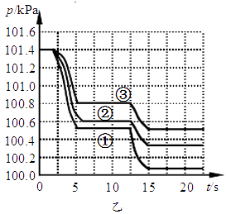
（3）当王老师将抽气的吹风机调换挡位后，图像中①②③三条图线出现了下移，由此可以判断三节管中气体的流速________.（选填“增大”或“减小”）
（4）实验后同学们继续研究了飞机机翼的形状，它上表面弯曲，下表面较平直.当飞机前进时，机翼上、下方气体流速不同，机翼上、下表面就存在着________.
27.将乒乓球放在吸管管口正上方，用嘴吹气，松手后乒乓球会“悬停”在管口正上方一定高度的位置,如图所示。当吸管稍向前移动时，乒乓球也向前移动。请分析说明（不考虑乒乓球的转动）：
（1）乒乓球“悬停”时竖直方向的受力关系。
（2）乒乓球向前移动的原因。
四、综合题
28.每年夏秋季台风来临时，天气预报中常会出现相关的气象云图，如图所示，同时播报台风中心气压和平均风速等信息．某校气象兴趣小组同学查阅了近几年来影响上海的几个台风的相关资料，经过整理后列出了如下表格．观察分析并结合我们学过的知识回答以下问题：
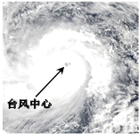
台风名称 | 年份 | 台风中心气压（百帕） | 平均风速（米/秒）
海葵 | 2012 | 960 | 40
菲特 | 2013 | 945 | 45
凤凰 | 2014 | 990 | 25
灿鸿 | 2015 | 920 | 58
（1）由表中数据可知，台风的中心气压都________（选填“大于”或“小于”或“等于”）标准大气压的值．
（2）根据以上信息，关于台风的中心气压与台风平均风速关系，可得到的初步结论是：________
（3）通过查阅资料了解到，当台风登陆后，台风的强度会有所减弱，由此可以推测其中心气压会________．（选填“升高”或“降低”）
29.如题1图所示，2018年5月23日中央新闻报道，我国自行设计制造的新型磁悬浮列车工程样车运行试验取得成功，时速可达160公里以上，列车由于车体与轨道不接触、无摩擦，具有噪音低损耗小、易维护等优点，被誉为“零高度飞行器”．这种兼具高速与中低速磁浮交通优点的新型磁悬浮列车将为我国城市间提供一种方便快捷的绿色轨道交通工具．
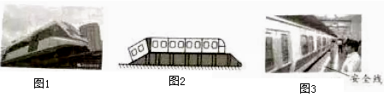
（1）磁浮列车是在车厢底部和轨道上分别安装了磁体，并使它们的同名磁极相互________，车体与轨道不接触，无摩擦，列车能够在轨道上方几厘米的高度上飞驰，避免了来自车轮与轨道之间的摩擦．
（2）如题图2所示，列车站台设计成中间高两边低的原因是：进站时列车由于________要保持原来的运动状态冲上站台；从能量转换的角度来说，当列车出站时从高度较高的地方下行，它的________，不用消耗过多的电能或化学能等能量．
（3）如题图3所示，当列车进站时，乘客必须站在站台和黄色线以外的位置候车才安全的原因是________．
（4）小张乘坐列车时看见两旁的房屋迅速向东退去，则列车相对于地面正在向________行驶．

参考答案及解析部分
一、单选题
1.【答案】B 2.【答案】C 3.【答案】D 4.【答案】B 5.【答案】D 6.【答案】D 7.【答案】A
8.【答案】B 9.【答案】C 10.【答案】C 11.【答案】B 12.【答案】B 13.【答案】C 14.【答案】D
15.【答案】C
二、填空题
16.【答案】惯性；减小；小 17.【答案】A管液面下降，B管液面上升
18.【答案】快；小 19.【答案】音色；振动；西；变小
20.【答案】大于；小于
21.【答案】运动员到达终点后不能马上停下来；流体的压强跟流速有关，流速越大，压强越小；热机
22.【答案】左；左；压强 23.【答案】小
24.【答案】流体压强与流速的关系；减小 25.【答案】大
三、实验探究题
26.【答案】（1）大（2）小；C（3）增大（4）压强（力）差
27.【答案】（1）解：乒乓球会“悬停”，等于是静止状态，受到气流向上托的力和球的重力大小相等，方向相反，作用在一条直线上，作用在一个物体上，所以受到平衡力的作用
（2）解：当吸管稍向前移动时，气流偏向前方，所以球的前方空气流速基本不变，而由于向前移动，球后方的空气流速会减小，由于空气流速大的地方压强小，所以产生一人压强差，进而产生一个压力差，就是在这个压力差的作用，乒乓球也向前移动。
四、综合题
28.【答案】（1）小于（2）台风平均风速越大，台风中心气压越小（3）升高
29.【答案】（1）排斥（2）惯性；重力势能转化成动能
（3）列车开动时带动周围的空气流动，流体流速越大，压强越小，人如果站得太靠近列车，会被“吸入”引发危险（4）西

